На юго-восток Африки обрушился циклон Идай – помогите христианам оказать помощь пострадавшим в катастрофе
Пожертвовать
В прошлую пятницу (15 марта) на побережье Мозамбика обрушился мощный тропический циклон Идай. Всю неделю ураган двигался вдоль юго-восточной Африки, что вызвало наводнения и разрушения в Мозамбике, Малави и Зимбабве. Число пострадавших насчитывает по меньшей мере 2.6 миллиона человек. По данным ООН, это может стать самой разрушительной в истории катастрофой в южном полушарии.

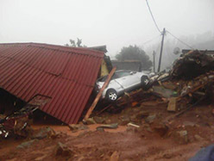
Региональный координатор Фонда Варнава в Зимбабве передает нам сообщения о шокирующих картинах “полного разрушения”
В Мозамбике на пути циклона оказались около 1.7 миллиона человек, и как минимум 1,000 человек погибли. Несчетное множество домов и церквей разрушены; Саманные здания попросту исчезли. В портовом городе Бейра повреждены и разрушены 90% зданий. Англиканский епископ в Мозамбике обратился за срочной помощью с продовольствием, водой и кровом. Также нужны москитные сетки, чтобы защитить от болезней людей, оказавшихся без крыши над головой.

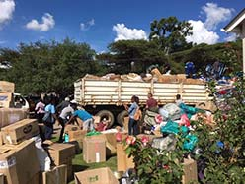
Пресвитерианская церковь Хайленд в Зимбабве всеми силами старается оказывать помощь пострадавшим
В Зимбабве посевы затопило и смыло. Эта страна и так страдает от продовольственного кризиса и ожидала собрать скудный урожай в апреле-мае этого года. Теперь во многих местах не будет урожая вообще. Христиане просят у Фонда Варнава помощи на медикаменты, похоронные мешки и еду (маис, бобы и растительное масло).
Сейчас мы работаем с нашими христианскими партнерами по всей юго-восточной Африке, чтобы помочь христианам, пострадавшим от циклона Идай.
Пожалуйста, не оставайтесь в стороне! Окажите помощь пострадавшим христианам! Пожертвования направляйте в фонд помощи жертвам катастроф (код проекта: 00-634)
www.barnabasfund.ru/donate

